2).取消（撤消）修改

下面我们来讲解怎么撤消修改，一般情况下我们是不会出错的，但是项目比较紧，老是有人在催你（这个你懂的），突然出错了，我们想取消修改那又怎么办呢？如下图：

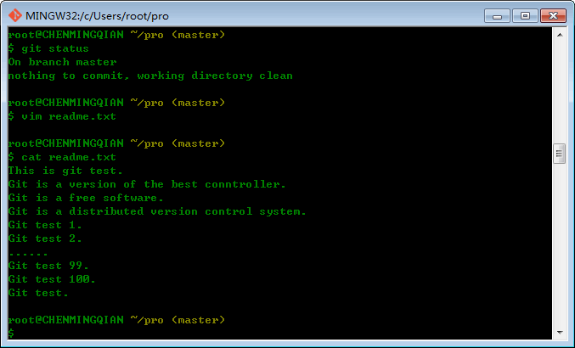

在你要提交之前，你发现在有错误了，应该是101。既然错误发现得很及时，就可以很容易地纠正它。你可以删掉最后一行，手动把文件恢复到上一个版本的状态。我信先用git status查看一下，如下图：

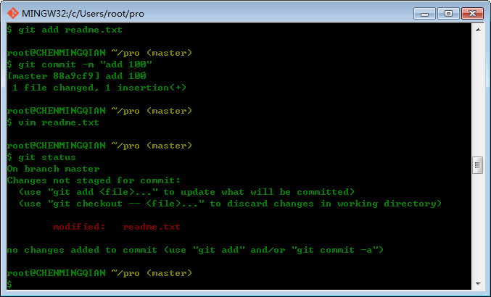

如上图，Git会告诉你有你个文件被修改，你有两个选择，一个用 git add 提交到暂存区，另一个是用git checkout可以丢弃工作区的修改。命令git checkout -- readme.txt意思就是，把readme.txt文件在工作区的修改全部撤销，这里有两种情况：

* 一种是readme.txt自修改后还没有被放到暂存区，现在撤销修改就回到和版本库一模一样的状态；
* 另一种是readme.txt已经添加到暂存区后，又作了修改，现在撤销修改就回到添加到暂存区后的状态。

总之，就是让这个文件回到最近一次git commit或git add时的状态。下面我们来演示一下，如下图：

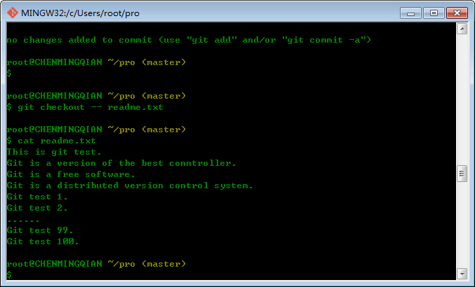

大家可以看一下 readme.txt 文件果然还原到上一个版本了，嘿嘿！大家注意哦，git checkout -- file命令中的“--”很重要，没有“--”，就变成了“创建一个新分支”的命令，我们在后面的文章中将详细讲解分支管理。真是祸不单行啊，我们不但程 序写错了，还 git add 到暂存区了，如下图：

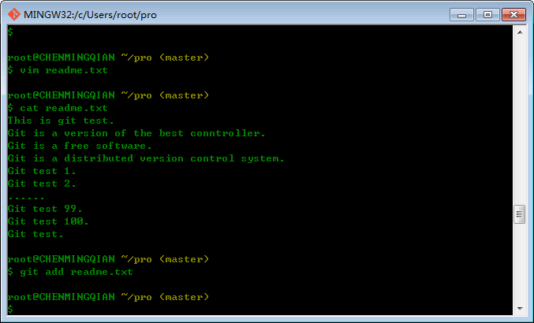

不管怎么样，我们先查看一下状态吧，如下图：

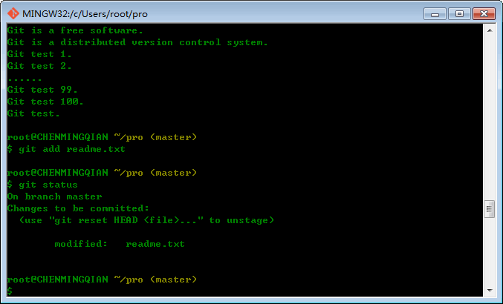

大家可以看到Git告诉我们，用 git reset HEAD file 可以把暂存区中的修改撤消掉，重新放回工作区，如下图：

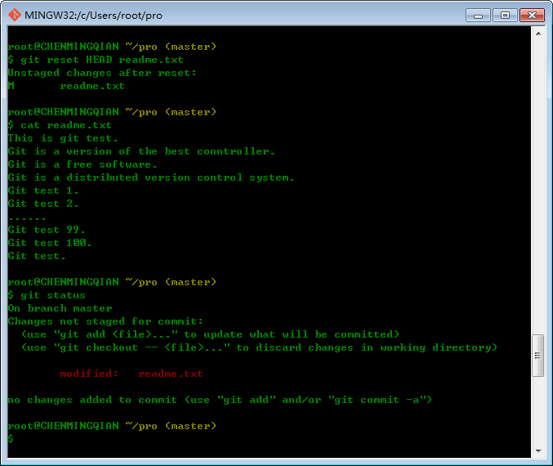

git reset命令既可以回退版本，也可以把工作区的某些文件替换为版本库中的文件。当我们用HEAD时，表示最新的版本。我们再用 git status 查看一下发现，现在的暂存区是干净的，工作区有修改。

那说明我们撤消成功，嘿嘿！下面我们再执行 git checkout命令撤消工作区修改，如下图：

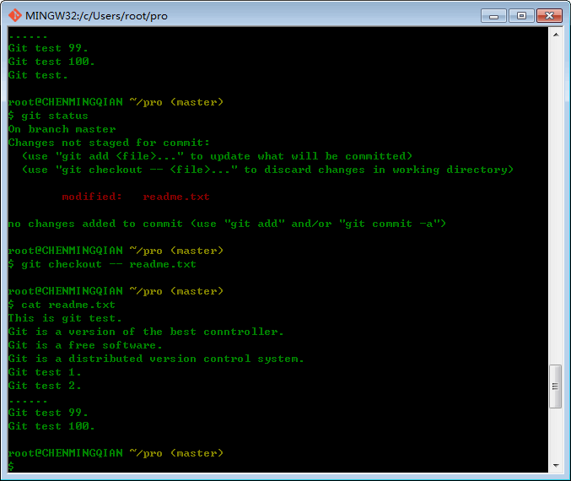

好了，到这里我们终于撤消回来了，嘿嘿。现在，假设你不但改错了东西，还从暂存区提交到了版本库，怎么办呢？还记得版本回退一节吗？可以回退到上一 个版本。不过，这是有条件的，就是你还没有把自己的本地版本库推送到远程。还记得Git是分布式版本控制系统吗？我们后面会讲到远程版本库，一旦你把错误 提交推送到远程版本库，你就真的惨了……大家小心就好，哈哈……好了，下面我们来总结一下：

* 当你改乱了工作区某个文件的内容，想直接丢弃工作区的修改时，用命令git checkout -- file。
* 当你不但改乱了工作区某个文件的内容，还添加到了暂存区时，想丢弃修改，分两步，第一步用命令git reset HEAD file，就回到了第1步，第二步按第1步进行操作，就是执行一下git checkout -- file。
* 已经提交了不合适的修改到版本库时，想要撤销本次提交，参考我们前面讲解的版本回退，不过前提是没有推送到远程库。嘿嘿，祝你回退成功。

好了，撤消管理我们已经讲了很多了，下面我们来说一下文件删除的问题，终于快通关了。嘿嘿……